

学生实习成果材料

类型 | 实习典型案例
学号 | 201358239039
姓名 | 张 鑫
专业 | 软件工程
班级 | 软件工程S

- 实习单位介绍
中国电信四川公司是中国电信股份有限公司在川设立的分公司，是我省主体电信企业和最大的综合信息服务提供商，也是目前省内事实上承担普遍电信服务、党政机要通信、国防通信、保密通信、应急通信等任务的唯一通信企业。截至2009年底，中国电信四川公司固定资产原值518.8亿元。根据中国电信股份有限公司的授权，对中国电信股份有限公司在川设立的21个市州分公司、157个县（市、区）分公司、1个控股公司和1个专业分公司实施管理，并辖四川机动通信局、四川省长途传输通信局两个直属单位。
- 实习内容介绍
实习日期2016年9月1日 - 2017年1月10日，我应聘的职位是web前端工程师，经历了笔试与面试两个环节；我都对答如流，最后成功的获得了到岗任职的工作机会。
一开始是3个月的试用期；公司前辈给我安排的第一个任务是熟悉部门的管理模式，基础项目的开发环境与开发流程；而后安排我查看公司的网、掌厅，写一篇心得体会。我认真的查看网、掌厅的网页与代码，从中发现了许多问题，同时也学习到了不少经验；这些我都记录到了我的心得体会的文章中。认真踏实积极的工作了一周过后，负责在实习期带我工作的刘可千老师，让我接手了我到公司的第一个项目：ECP3.0；ECP是省电渠线上订单集中派单系统；开发的目的是用于实现平台化、配置化、提升生产考虑及管控能力，全面实现O2O落地，打造省电渠线上订单集中派单。针对整个四川省电渠来说，是非常重要的系统，用于还原用户下单场景、多样派单能力、外呼+短信加载、贯通CRM、大数据、稽核的核心应用。在ECP3.0的系统中我主要负责其中6个模块(主要包括：订单管理、报表管理、个人中心、首页等)的界面整改，浏览器兼容性优化已经bug测试。
经过对ECP3.0的改版与优化，通过我的努力与优异的表现，在两个月的时候提前成为正式员工，签订了劳动合同，结束了我的实习生涯成为了一名正式的电信人。转正后在负责ECP3.0的改版的同时也负责了一个全新系统的开发：图书管理系统的开发。图书管理系统主要是随着电信客服中心规模的扩大，在上级领导的关怀下，为了方便员工借阅图书，提升自身知识。但是由于手工录入图书的借阅、入库等工作需要很大的工作量和占用人员，并且易产生错误。所以，为了更好的管理图书、方便客服中心员工借阅图书，由此开发一套图书管理系统是非常必要的。该系统包含以下几个模块：图书信息管理、图书借阅管理、图书信息清单、系统管理等几个功能模块。其中，图书信息模块主要是管理图书基本信息，包括图书的增删查改等功能；图书借阅管理模块主要是管理图书的借出和归还；图书信息清单模块主要包含图书的清单等功能；系统管理模块包含系统日志、系统管理员设置等功能。在该系统的开发中我全程参与并负责了前端开发部分。
完成图书管理系统与ECP3.0的改版后，接手到了新的项目：红包铺子。红包铺子平台是能够支撑各市州商户在平台进行灵活发券、活动发布等需求，通过制定流程规范提供快速申请、配置、审核的完整使用体验，实现对各市州商户进行统一管理、对商户发券进行统一管理的能力的系统。在该项目中，我负责前端代码部分的开发，同时负责与新东网进行接洽，共同完成该项目的开发。至今，我任负责该项目的前端开发工作，已经陪着红包铺子由V1.0版本走向V2.0版本。
一些印象深刻的项目展示如下：
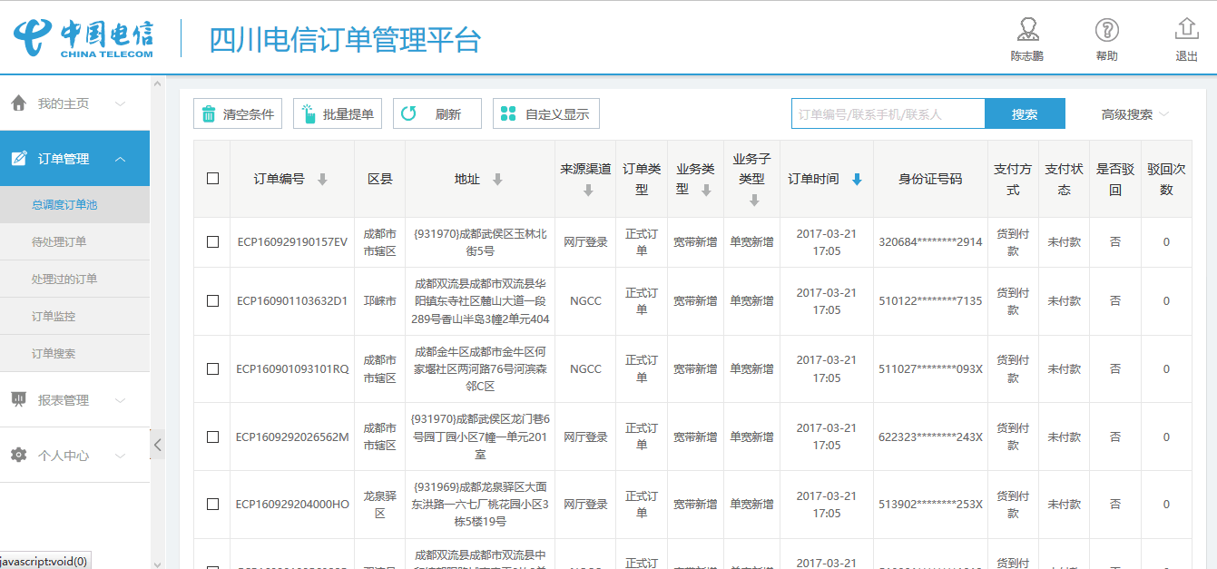
图1.1 ECP3.0
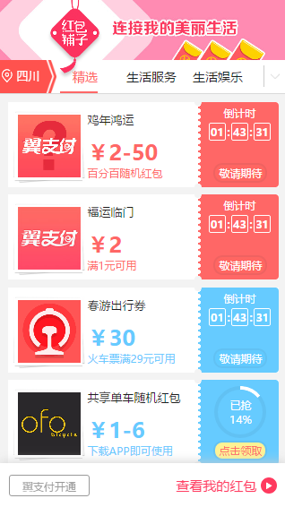
图1.2 红包铺子V1.0
- 实习结果与体会
实习，就是把我们在学校所学的理论知识，运用到客观实际中去，是自己所学到的理论知识有用武之地，只学不实践，那么所学的就等于零。理论应该与时间相结合。另一方面，实践卡可以为以后找工作打基础。通过这段时间的实习，学到一些在学校里学不到的东西。因为环境不同，接触的人与事不同，从中学到的东西自然就不一样。要学会从实践中学习，从学习中时间。而且中国的紧急飞速发展，在拥有越来越多的机会的同是，也有了更多的挑战。对于人才的要求就会越来越高，我们不只要学好学校所学到的知识，还要不断在生活中，实践中学其他知识，不断从各方面武装自己，才能在竞争中突出自己，表现自己。
在去年9月份，我离开了母校重庆文理学院，踏出了人生中重要的一步，进入到最后一学期的定岗实习阶段，回顾一下这几个月期间的实习工作，深有体会，感触颇深，当然收获也颇丰。第一次深刻的体会到了什么叫做用工程化的思想来编写软件，以前自己也写过一些小型软件，没有做过大型的项目，直到在工作中与同事共同完成“图书管理系统”这个项目，第一次和别人合作，才发现运用工程化的思想来做是如此的有必要。从这里，我才真正的意识到实施一个软件工程并不是说简单的会编码就能够解决问题的，我们更多的精力不是放在编码上，编码只是一个很小的模块，只占到那么小的一个部分。这个事实在很大程度上颠覆了我以前的思想，在我以前的认识中，似乎整个软件就是编码，除此无它，还好有公司的前辈刘可千老师的指导，我们才顺利的完成该系统。
在这几个月期间，感谢公司领导和同事们的悉心关怀和指导，同时也加上自己坚持不懈的努力，我学到了到目前为止我人生当中难得的工作经验和社会见识，接下来我将从以下几个方面总结一下工作实习这段时间自己的体会和心得：
(1)团队精神是完成项目的必要保证
我参与的都是团队合作的项目，无论是在自己部门，还是在合作公司，我们都讲究团队精神，在信任自己和他人的基础上，思想统一，行动一致，这样的团队一定会攻无不克、战无不胜。我们的很多工作是一起完成的，在这个过程中，大家互相提醒和补充，大大提高了工作效率，所有的工作中沟通是最重要的，一定要把信息处理的及时、有效和清晰。
(2)善于沟通
每一个项目在开始着手的第一步，一定要和客户把需求沟通清楚，只有了解了项目的需求，才有可能真正做好一个项目。我们需要向客户提出要求客户提供所有涉及该项目的资料，每次与客户见面都需要熟悉业务与程序的最少一至两个程序员随时记录需求。
(3)项目开始时制定详细的开发计划，这样才能提高工作效率
工作中，有一个无论是技术，还是经验都比较让人肯定的前辈带领，将任务详细化，详细到每个页面、甚至是一个页面中的图片什么时候做好，做到什么程度，这样把工作进度有计划有方向的暂定下来，做事很有效率。
熟练的关键技能是关键
在高效快速的完成项目的过程中，熟练的专业技能是关键，软件开发工程与销售类的工作有很大的不同，因为其对代码的编写，数据库的建设，这些对专业技能的要求都很高，如果你专业技能不够高，都会在项目的开发中突显出来，所有在平时工作中也要尽可能的提高自己的专业技能。
(5)善于总结
每天的工作小结真的很重要，这让我们每天都有计划的知道自己干了什么，不是漫无目的的工作。
(6)加强信心，坚持下去
在工作中也偶尔也有迷茫的时候：虽然感觉自己的专业知识已经到位，但面对实际项目时往往力不从心。在这种时候，就需要加强信心，坚持下去，才能收获到完成项目的喜悦，达到提升自我的目的。
转眼，出来社会都已大半年，已是半个社会人了。不能再向学生那样，某些时候可以随心随意。顶岗实习，为我们提供了一个很好的实践机会，可以让我们更好的把理论应用于实践，在实践中领悟理论，更可以学习到很多书本上学习不到的、甚至比理论知识更实用的业务知识。而且，这些实习经验，无疑是我们毕业后就业的一大筹码。作为一个成年人，作为一个社会职业人，任何时候都要守规矩，做好自己的本分，承担起自己所需要承担的责任；工作中有许多宝贵的经验和资源，如失败的沮丧、自我成长的喜悦、温馨的工作伙伴、值得感谢的客户等等，这些都是工作成功者必须体验的感受和必备的财富。如果每天怀着感恩的心情去工作，在工作中始终牢记 拥有一份工作，就要懂得感恩 的道理，你一定会收获很多很多。在你收获很多很多的同时，你会发现自己已经在锻炼中变得勇敢，坚强，乐观，阔达。这样的你，是不断前进的走在成功的路上的。

